**网站需求V1**

**爬虫入库功能改善：**

1. 对已删除的信息不再进库 (已完成5/20，待测试) **（没有）**
   1. 因为爬虫信息每天都入库，现在有一个问题就是比如信息库里删除了某个条目后，第二天爬虫还会进来，但对已经入库的是不会再进来的

**登陆功能：**

1. 服务器迁移至阿里云，测试一个月，看一下网速等 **（没有）**
2. 登陆增加手机和微信扫描登陆功能 （原1.a）

**搜索结果功能提升：**

1. 搜索结果排序优化，最相关的条目排前 **（没有）**
   1. 目前搜索的结果是根据关键词搜索标题和全文，有符合的就呈现。进一步优化需要让标题中出现该关键词的优先，全文出现该关键词的排在之后。
2. 搜索功能增加中英文搜索 （原4 a）
   1. 比如搜‘剑桥’的时候，我们的后台会同时搜索其英文词‘Cambridge’，呈现的搜索结果也是中英文都有。

**内容页:**

1. 条目下面的时间（下图的2021-04-06）要换成截至时间(2021-05-21)，前者是发布时间**（没有，这个没工作量）**

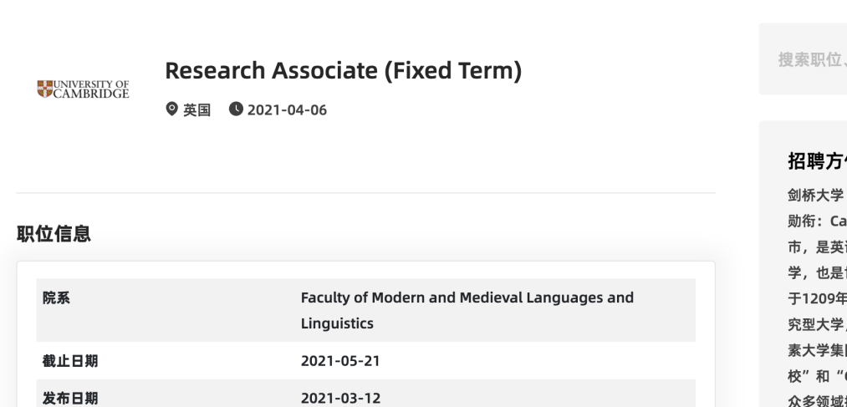

1. 待遇栏目目前在后台无法修改，需要在管理后台增加该条目变成可以修改**（没有）**

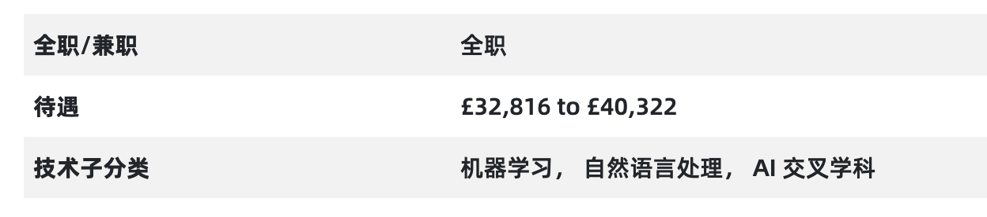

1. 增加一个Apply Now的按钮链接，链接到雇主网页**（没有）**
2. 增加收藏功能和加入对比功能 **（没有）**
3. 内容页右边 **（没有）**
   1. 增加简要小方块，CS排名等，访问官网按钮
   2. 其他该机构的职位
   3. 其他相似职位（来源于技术标签、地理位置等）
4. 内容页职位详情的英文部分提供下拉键 **（没有， 没工作量）**
   1. 目前职位详情部分比较简单，看能否做成区块化的信息呈现



**搜索页：**

1. 条件挑选区的技术标签处未来标签会比较多，增加下拉功能**（没有）**



1. 网站条目在合适位置处增加收藏功能，包括搜索页内容页等**（没有）**
2. 搜索页增加只看院校、机构，都看的功能按钮**（没有）**

**主页：**

1. 首页中间的快速查找更改编排**（没有）**
   1. 变成三类，一类是热门领域，领域，和根据职位
   2. 领域里面的条目需要增加大概20个左右，所以排版需要变化
      1. 需要一种紧凑的方式
   3. 增加行业板块（第三版）
2. 广告图片需要变成广告位，可能位置需要变化 （原5）
3. 学校Logo图像原始尺寸变小（保存不同尺寸的以备后面使用），当前的Logo看上去不是很清楚**（没有， 没太大工作量）**

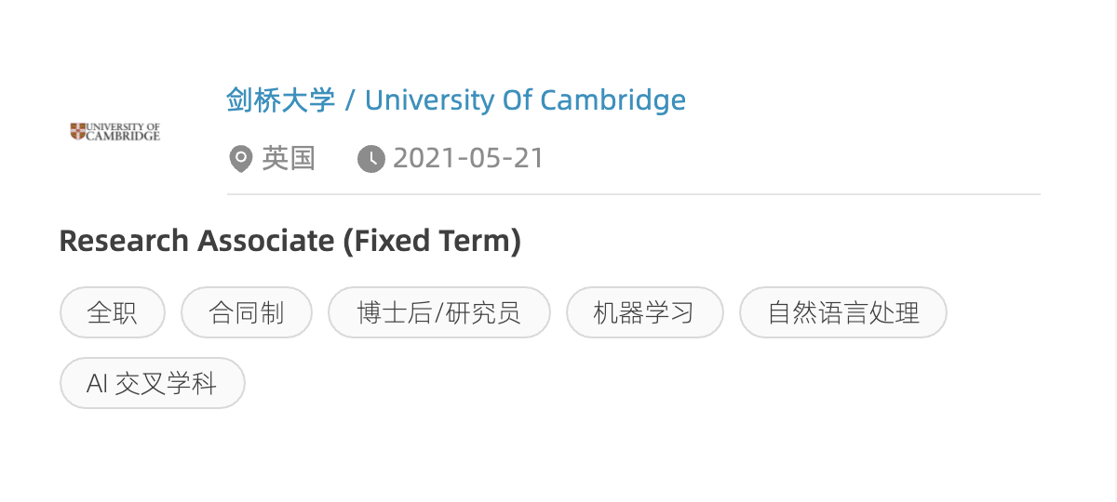

1. 标签增加省略功能（…），只变成一行，然后点击后下拉显示全部**（没有， 没太大工作量）**
   1. 解决比如下方这个应该标签太多

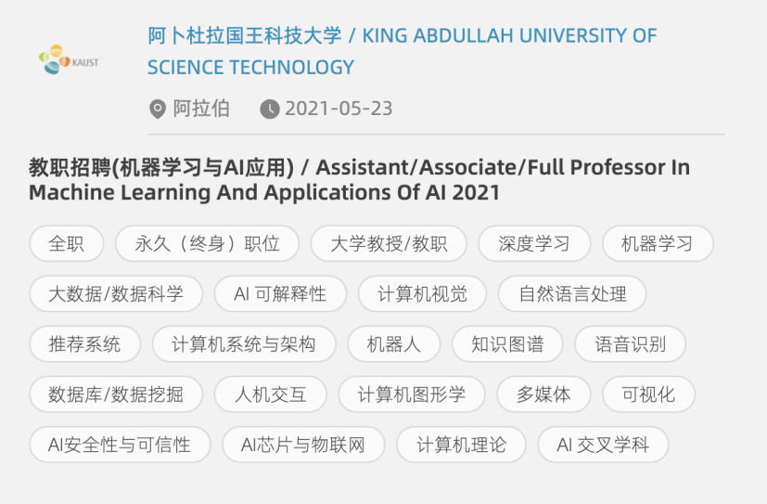

1. 网站底部不太好看，增加相关链接等信息，改成蓝色**（没有， 这个没有工作量）**



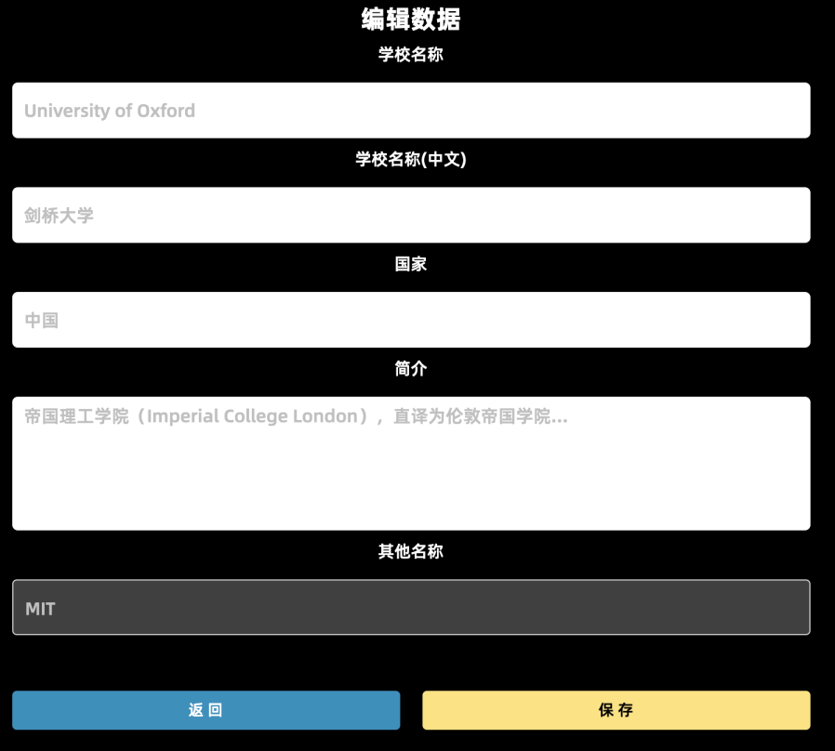

**企业板块及机构页面+评论区：**

1. 增加学校/机构的主介绍页面和评论区（原6）
2. 需要增加一个企业板块，但是搜索结果需要相对区分企业和院校出来（原7）
   1. 这里涉及到主页和搜索页的调改
   2. 目前设想包括热门职位推荐放一个按钮“只显示院校/只显示企业/都显示“功能
      1. 因为接下来会有企业信息进来，那么希望和学校的信息有一定的区分
      2. 这个按钮是针对热门职位推荐，最新发布以及即将截止三个部分同时生效
   3. 增加单独只显示企业或院校的按钮开关
3. 增加一个机构页面，目前设想为（原6）
   1. 公司和学校页面和评论区
      1. 公司和学校有单独的介绍
      2. 然后是这个机构的职位
      3. 再下面是针对每个公司的评论区
      4. 同时在一个大的评论区按照热度排序针对不同公司的评论
      5. 增加关注公司功能
   2. 可以参照Boss直聘和IT桔子
      1. <https://www.itjuzi.com/company/19911>
      2. https://www.zhipin.com/gongsi/4080f7363193ac271nV92NS8.html
4. 单独增加一个评论界面**（没有）**
   1. 这个界面显示针对不同公司评论的归集
   2. 并按照热度排序上下
   3. 在评论界面也可以进行评论
5. 管理后台需要增加针对以上的一些修改处的窗口**（没有）**
   1. 比如增加对内容页右处简介的修改，因为内容页增加了一些公司机构的简介，需要在后天有修改的窗口
   2. 等其他

**增加个人用户注册后的一些个性化功能：**

1. 增加对网站内条目的收藏、订阅、关注机构以及对比功能，这个功能涉及到主页、搜索页、机构页的修改 （原2）
2. 增加站内信息的提醒功能（可以放第三版）
   1. 比如关注的机构有新的职位发布

**增加机构申请用户发帖的功能：**

1. 申请机构账号后，需要添加机构发帖的功能（原3）

**现有的后台管理功能改善：**

1. 内容修改处能直接做修改，而不是HTML格式（原8a）

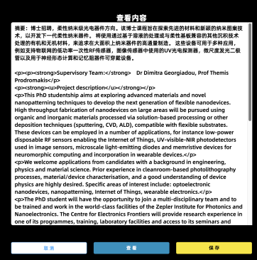

增加类似如下功能



1. 后台管理页面里，增加多选功能，目前要删除一条信息只能单选删除，希望增加多选删除功能等 **（没有）**
2. 目前修改学校图片需要进入Cloudinary，是否能在后台管理页面增加直接修改学校图标的功能（原8a）
3. 对已经存在数据库里的院校公司信息进行增删修改的功能，目前后台是没办法直接去修改或者删除院校公司信息 **（没有）**